ミルボン寄附講座キックオフミーティング

日時；2025年5月8日(木)14:00～17:00

＜開　　始＞

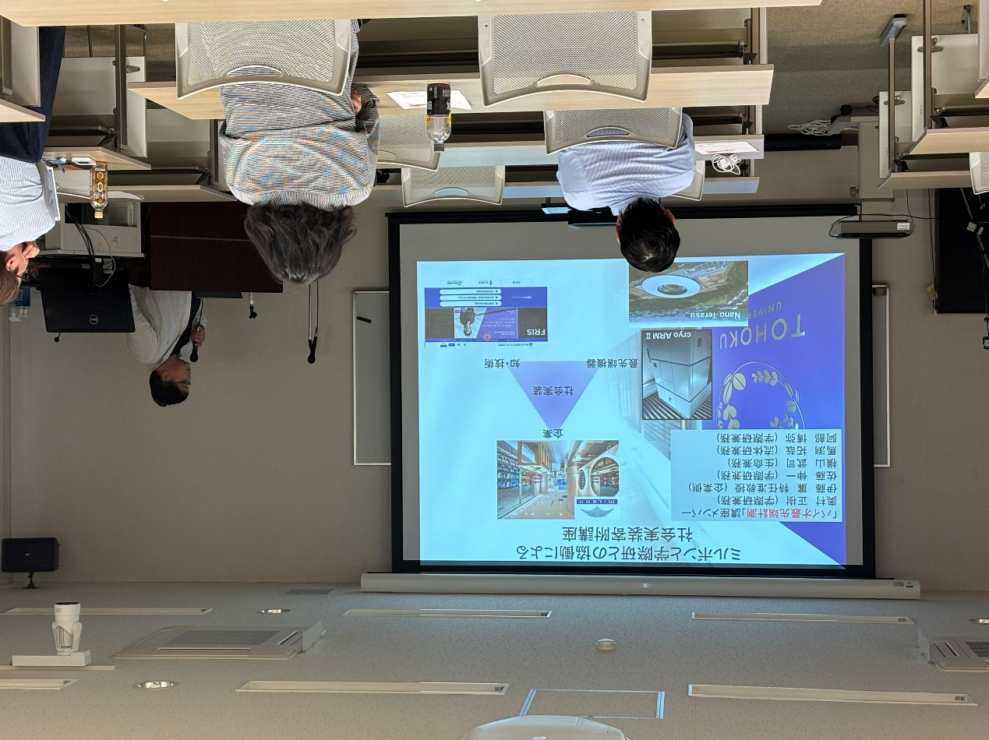

筑波大学　杉山誉人助教

「機能性テイルが駆動する希少ケラチン病の発症機構の理解」

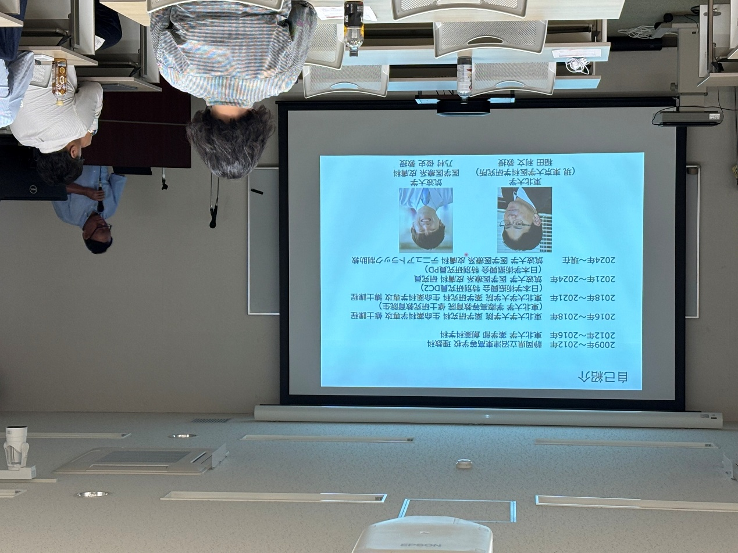

東北大学　奥村准教授

「酸化ストレスによるタンパク質品質管理の破綻が引き起こす細胞死：

小胞体関連細胞死の発見」

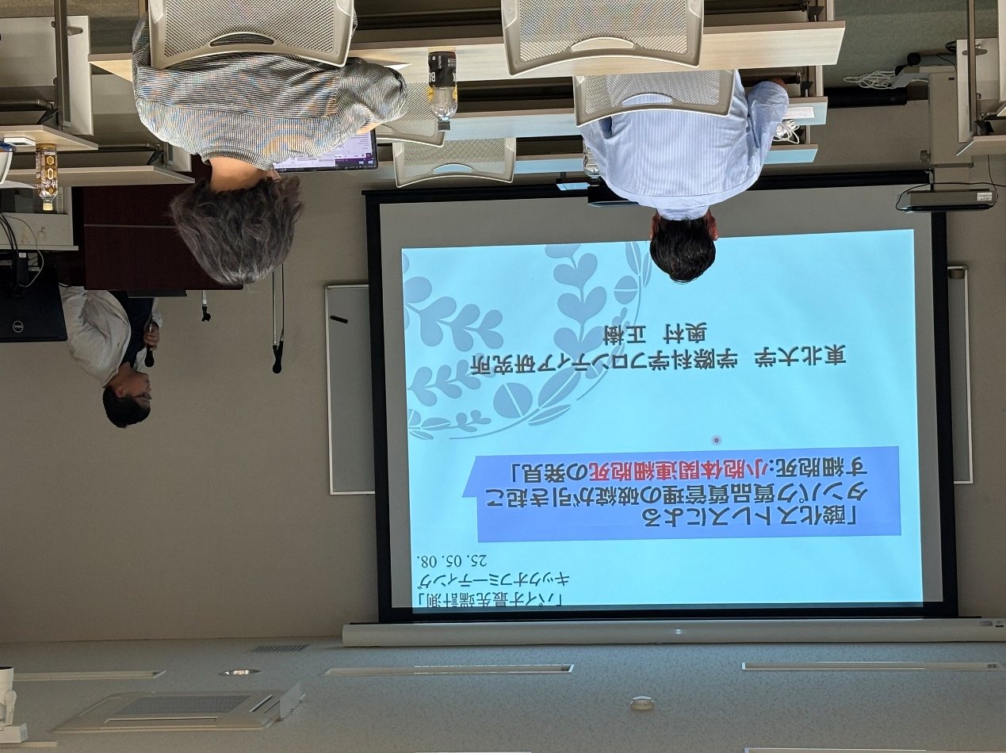

東北大学　佐藤伸一准教授

「毛髪成分解析を指向したタンパク質変性を可視化するケミカルプロテオミクス」

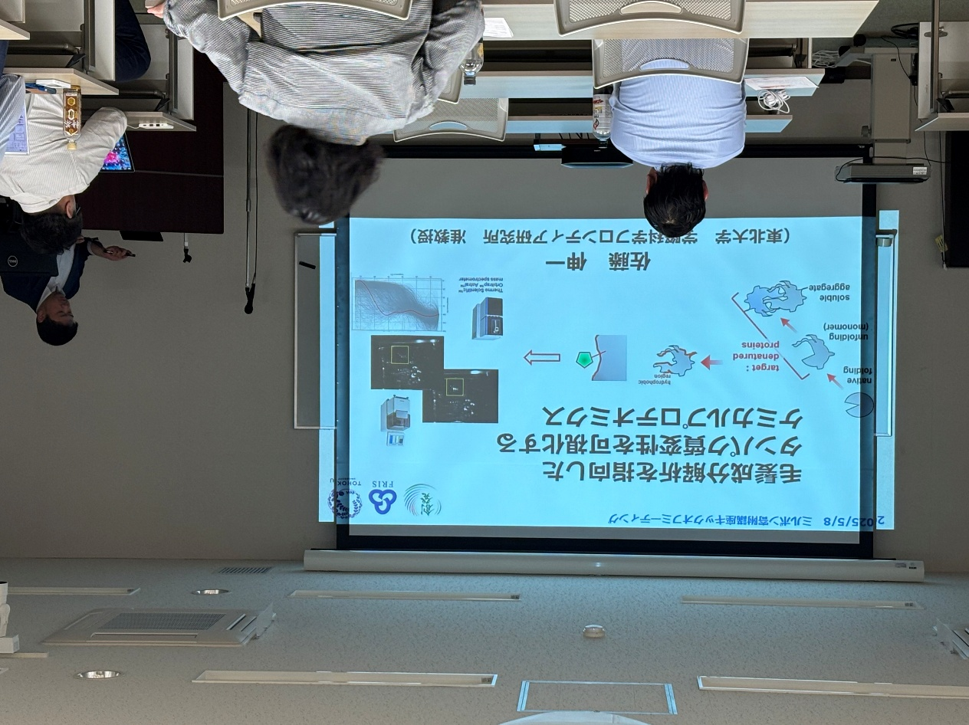

東北大学　伊藤廉特任准教授

「放射光を用いた毛髪の分析と化粧品開発」

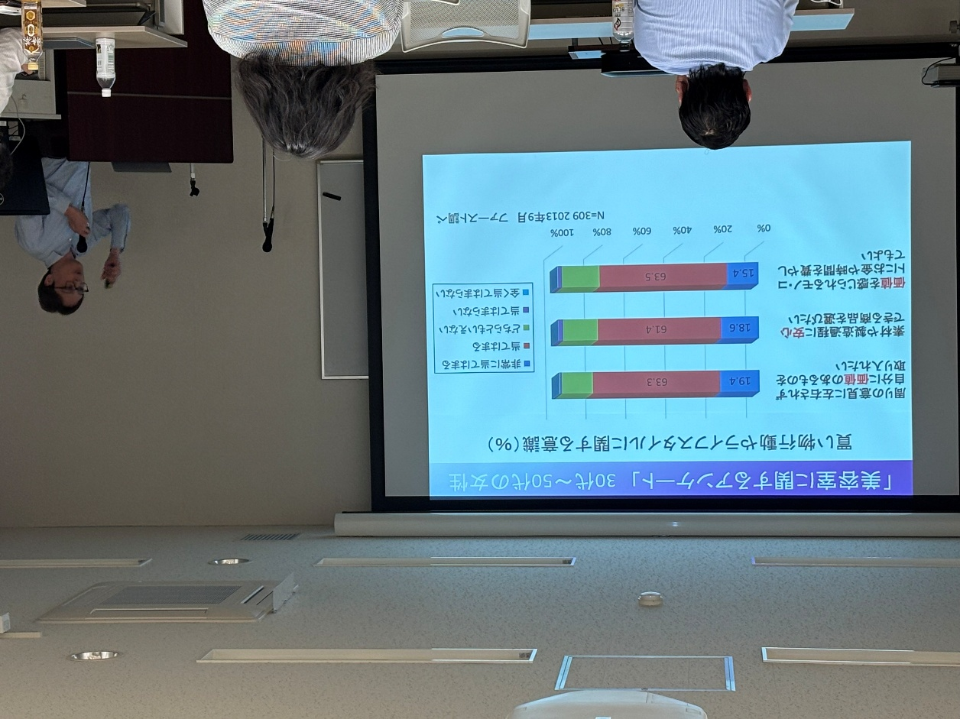

東北大学　阿部博弥准教授

「電気化学デバイスによる生体組織内への物質拡散動態の評価」

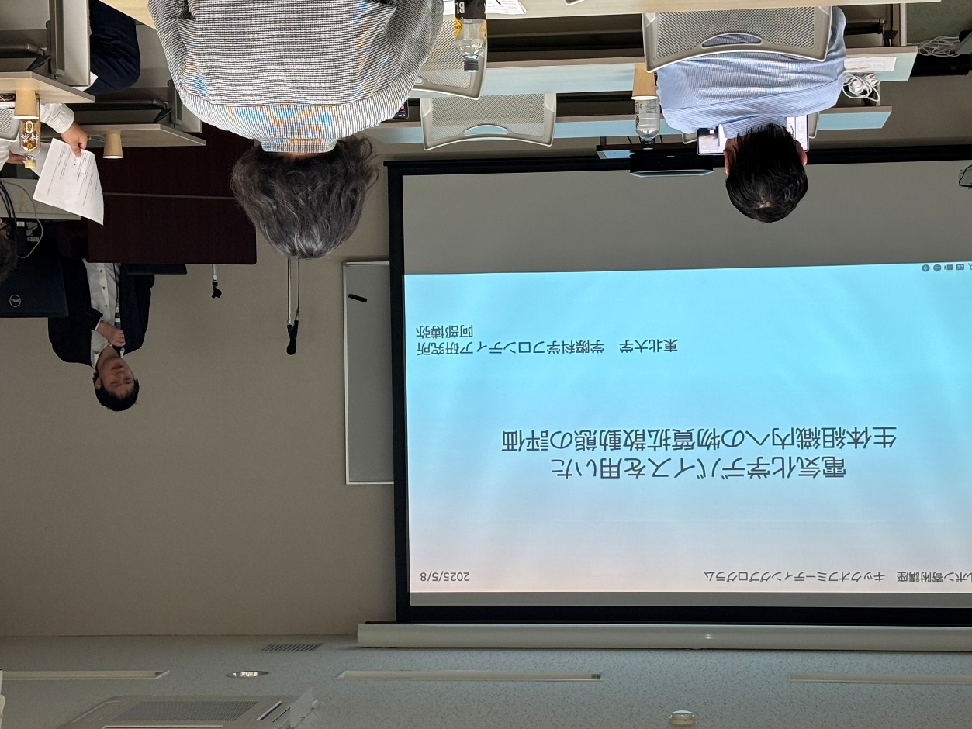

東北大学　横山武司助教

「クライオ電子顕微鏡を用いて「水」に取り囲まれた環境のタンパク質の「かたち」を

解き明かす」

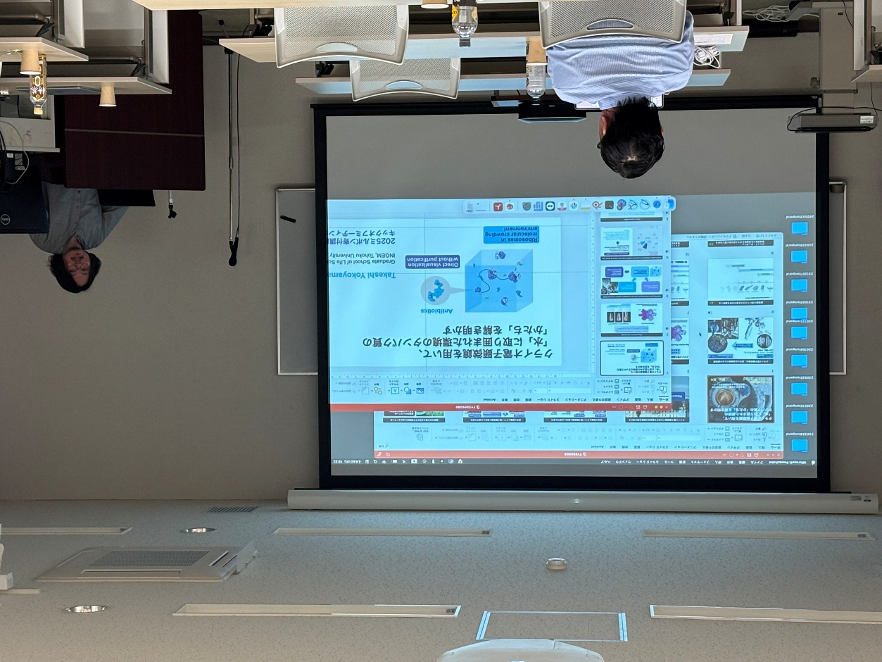

東北大学　佐藤伸一准教授

「分子シュミレーションによる人工生体分子の理論設計」

